**HỘI THAO QUỐC PHÒNG VÀ AN NINH CẤP TỈNH LONG AN LẦN THỨ XVI**

Hội thao Giáo dục Quốc phòng và An ninh tỉnh Long An lần thứ XVI năm 2024 được tổ chức trong hai ngày 18-19/11/2024. Với sự góp mặt của 44 đoàn đến từ 44 trường phổ thông trong tỉnh Long An. Trường THPT Cần Đước chọn cử 9 vận động viên tham gia ở các nội dung:

- Nhận thức môn giáo dục Quốc phòng và An ninh khối 10;

- Băng bó và chuyển thương khối 10;

- Nhận thức môn giáo dục Quốc phòng và An ninh khối 11;

- Ném lựu đạn xa trúng đích khối 11;

- Tháo, lắp súng tiểu liên Ak khối 11;

- Nhận thức môn giáo dục Quốc phòng và An ninh khối 12;

- Bắn súng trên máy bắn tập MBT-03 khối 12;

- Điều lệnh đội ngũ.

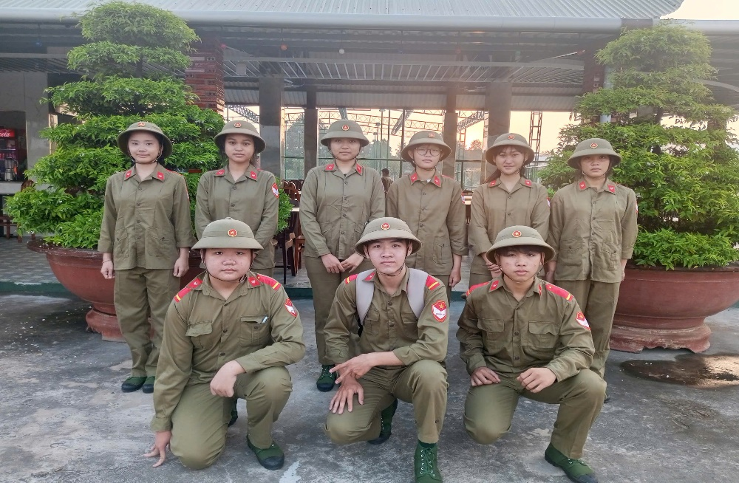

Các vận động viên tham gia thi đấu

Diễn ra hai ngày tranh tài sôi nổi với quyết tâm cao, đoàn vận động viên trường THPT Cần Đước đạt được kết quả rất khả quan. Đoàn đã giành được 1 giải nhất nội dung thi nhận thức, 1 giải nhì nội dung ném lựu đạn xa trúng đích, 1 giải ba đồng đội ném lựu đạn xa trúng đích, 1 giải ba toàn đoàn.

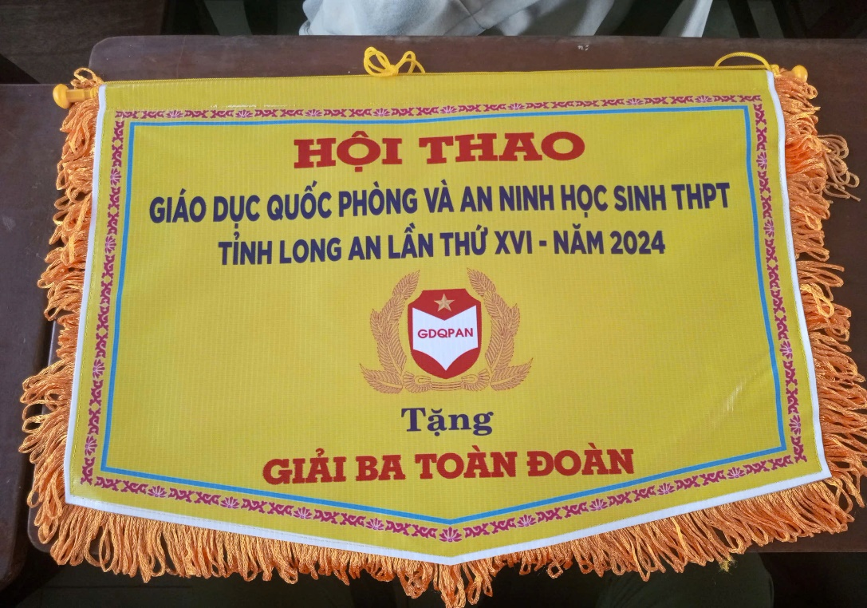

Giải ba toàn đoàn

Với kết quả đạt được như trên là sự nổ lực của thầy và trò trong quá trình tập luyện cũng như thi đấu.

Người thực hiện

**Nguyễn Minh Tân**